1. **En el punto 1 debemos añadir 2 discos a la VM.**

Seleccionar VM => Configuración => Almacenamiento => Añadir disco duro

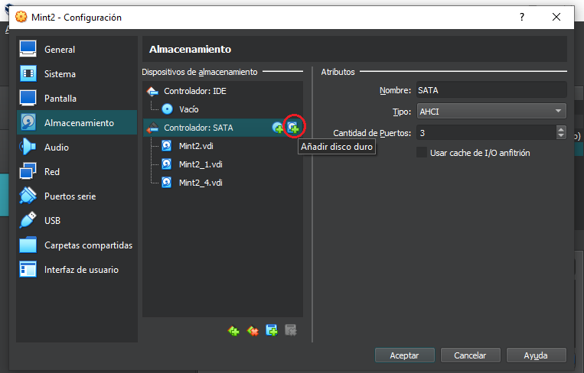

1. **Creación LVM**

*En la terminal:*

$ sudo fdisk /dev/sdc —--------------> Sigo las instrucciones y creo 2 particiones (1 y 3 gb).

$ sudo fdisk /dev/sdb —--------------> Idem paso anterior y creo 1 particion (3gb)

$ sudo pvcreate /dev/sdb1 —---------> Creo un phisical volume (pv) para cada particion

$ sudo pvcreate /dev/sdc1

$ sudo pvcreate /dev/sdc2

$ sudo vgcreate vg_1 /dev/sdb1 —--> Creo los volume group (vg)

$ sudo vgextend vg_1 /dev/sdc1 ---------------------> Extiendo el primer vg

$ sudo vgcreate vg_2 /dev/sdb2

$ sudo lvcreate -L 5G vg_1 -n lv_peliculas —-----> Creo el LV

$ sudo lvextend -L +0,99G /dev/mapper/vg_2-lv_fotos —->Extiendo la unidad fdisk /dev/sdb

**) Creación de directorios**

mkdir -p SegundoParcial/{fotos,peliculas,archivos}

**4) Montar LVM**

$ sudo mkfs.ext4 /dev/mapper/vg_2-lvfotos —------------------> Creo el filesystem

$ sudo mount /dev/vg2-lv_fotos /home/fotos —-----------------> monto el lvm

$ sudo mkfs.ext4 /dev/mapper/vg_1-lvpeliculas

$ sudo mount /dev/vg1/lv_peliculas /home/peliculas

5)

touch crear_usuario.sh

vim crear_usuario.sh

—----------------—----------------—----------------—----------------—----------------—----------------

i (insertar - para ingresar texto)

#!/bin/bash

for number in {1..5}

do

sudo useradd -c "Usuario de 2º Parcial" -m -s /bin/bash usuarioParcial_$number

done

esc

: wq

enter

—----------------—----------------—----------------—----------------—----------------—----------------

chmod +x crear_usuarios.sh (le da permiso de ejecucion a todos los usuarios)

o

chmod 744 crear_usuarios.sh (le da permiso de ejecucion al propietario)

ejecuto el script:

./crear_usuario.sh

6)

creo el grupo:

sudo groupadd EXAMEN-apellido

agrego usuarios:  
  
sudo usermod -a -G EXAMEN-apellido usuarioParcial_1

sudo usermod -a -G EXAMEN-apellido usuarioParcial_5

7)

A)

les seteo las password a los usuarios nuevos que voy a usar:

sudo passwd usuarioParcial_1

sudo passwd usuarioParcial_5

me logueo como el usuario 1:

su usuarioParcial_1

creo el archivo que me pide:  
  
touch historialSegundo.txt

le cambio los permisos:

chmod 740 historialSegundo.txt

cargo el historial en el archivo:

history >> historialSegundo.txt

B)

//le doy permisos de sudo al último usuario

sudo usermod -a -G sudo usuario5

//le asignamos contraseña al usuario creado anteriormente

sudo passwd nombreUsuario

//nos loguemos con esa contraseña

sudo login nombreUsuarioe

//nos va a pedir la contraseña que creamos antes - listo.

//mostramos el archivo creado anteriormente - pasando direccion de donde lo creamos

cat /home/usuario1/nombreCarpeta/nombreArchivo.txt

**8)Extender LV**

$ sudo lvextend -L +0,99G /dev/mapper/vg_2-lv_peliculas —->Extiendo la unidad

$ sudo resize2fs /dev/mapper/vg_2-lv_fotos

**9)DOCKER**

$ sudo docker login —------------------------------------------------------------> me logueo a docker

$ sudo docker run --name nginx_parcial -dit nginx -—--------------------> Bajo y corro la imagen

$ sudo docker commit [ID_IMAGEN] [nombre_apellido] —------------->Comiteo la imagen descargada con nombre y apellido

$sudo docker tag [nombre_apellido] [usuarioDockerhub]/[nombre_apellido] ->taggeo

$sudo docker push [usuarioDockerhub]/[nombre_apellido] —--------------------->pusheo

10